ÚTMUTATÓ
SZAKDOLGOZAT/DIPLOMAMUNKA
ELKÉSZÍTÉSÉHEZ

OE-RKK
2017

1 A szakdolgozat/diplomamunka külső megjelenése

A szakdolgozatot/diplomamunkát keménytáblás kötésben, fekete táblaborítóval, arany-színű szöveggel kell beköttetni (1. minta).
Az oldal felső harmadában középre rendezve, félkövér, 30 pontos betűfokozattal, Arial betűtípussal, alapképzésben “Szakdolgozat” mesterképzésben “Diplomamunka” felirat.
A bal alsó sarokban az egyetem és a kar betűkódja (pl.: OE-RKK) és a dolgozat beadásának éve (20 pontos betűfokozattal, félkövér Arial betűtípussal).
A jobb alsó sarokban a hallgató neve, alatta a hallgató törzskönyvi száma (16 pontos betűfokozattal, félkövér Arial betűtípussal).

2 A szakdolgozat/diplomamunka belső felépítése

A szakdolgozat/diplomamunka A4 méretű, 80 g/m² négyzetmétertömegű, fehér papírra készüljön, egyoldalas nyomtatással. A margók mérete: kötésmargó (bal oldali) 35 mm (25 mm margó + 10 mm a ragasztókötésnek), a fejmargó 40 mm, a nyitás margó (jobb oldali) 25 mm, a lábmargó 25 mm. A szakdolgozat/diplomamunka főszövege 12 pontos Times New Roman, 18 pontos sortávolsággal, sorkizártan. A főszövegben a soregyen tartása kötelező, valamint magyar ékezetes betűket kell használni, tehát a kalapos és hullámos kettős ékezetek használata tilos! Az esetlegesen előforduló helyesírási hibák elkerülése érdekében helyesírás ellenőrző program használata kötelező! Minden főbb fejezetet (Tartalom, Bevezetés, Irodalmi rész, Vizsgálati rész, Összefoglalás, Irodalomjegyzék) a címmel együtt új oldalon kell kezdeni és a fejezetcímeket az oldaltükör élén, 14 pontos félkövér betűből kell szedni. A főfejezet címe valamint a szöveg között egy üres sort kell hagyni. A fejezetcímek arab számokkal legyenek számozva, míg az alfejezetek címei legfeljebb három szám mélységig számozódjanak, 12 pontos félkövér betűből szedve, balra igazítva. A fejezetcímek és az alattuk lévő szöveg közvetlenül a cím után kezdődik (2. minta). A szövegben előforduló összes címet sorkizárva kell megjeleníteni az oldalon. A szöveget úgy kell tördelni, hogy cím előtt vagy után legalább három teli szövegsor legyen, az oldal alján vagy a tetején. A szakdolgozatot/diplomamunkát többes szám első személyben, műszakilag szabatos megfogalmazásban kell megírni. Az ábrákat és a táblázatokat sorszámmal és címmel kell ellátni, a főfejezet száma valamint a sorszám a főszöveg kurzív változatából, a címe a főszöveg normál változatából készüljön. Az ábrákat és a táblázatokat egymástól függetlenül kell számozni, a sorszámozásuknak folyamatosnak kell lennie alkalmazkodva az adott főfejezet számához. Minden főfejezetben az ábrák illetve táblázatok számozása újrakezdődik (3. minta). Az ábrákat és táblázatokat vízszintesen középre igazítva kell elhelyezni. Az ábrák címeit az ábra alatt, a táblázatok címeit a táblázat felett kell elhelyezni ábra illetve táblázat szélességben, középre zárva, a főszövegtől egy üres sorral elválasztva.
A szöveg közbeni felsorolásokat egymás alá, gondolatjellel kell elhelyezni, a gondolatjel után kis kezdőbetűvel, az egyes gondolatok végén vesszővel elválasztva egymástól, az utolsó gondolat után ponttal befejezve (4. minta). A szakdolgozat/diplomamunka fejezeteinek sorrendje a következő: Belső címlap, Szakdolgozat/Diplomamunka feladatlap, Nyilatkozat, Abstarct Summary, Absztarkt összefoglaló, Tartalomjegyzék, Bevezetés, Irodalmi rész, Vizsgálati rész, Összefoglalás, Irodalomjegyzék, Függelék.

2.1 Belső címlap
A belső címlapon a következő szövegek szerepeljenek (5. minta):
- a szakdolgozat/diplomamunka címe (betűcsaládja Times New Roman, mérete 24 pont, félkövér, verzál, sorköze 36 pont, középrezárt, az oldal optikai közepére elhelyezve),
- beadás éve valamint az intézmény rövidített neve egymás alatt balra zárva, a hallgató neve és törzskönyvi száma jobbra zárva 18 pontos betűfokozattal Times New Roman betűtípussal kerüljön elhelyezésre.

2.2 Szakdolgozat/diplomamunka feladatlap
A feladatlapon a szakdolgozat/diplomamunka célkitűzése szerepel, ezt a lapot az Intézet készíti el és adja ki a hallgatónak. Hivatalos pecsét és aláírás nélkül érvénytelen! A feladatlapon az intézetigazgató, az intézeti konzulens, aláírásukkal igazolják a szakdolgozat/diplomamunka elkészültét. A kiadásához szükséges adatok: a hallgató neve, szakiránya, a hallgató neptun kódja, a hallgató törzskönyvi száma, a szakdolgozat/diplomamunka címe, a szakdolgozat/diplomamunka angol címe, belső konzulens neve, külső konzulens neve, munkahelye, a szakdolgozat/diplomamunka célja, melyet a hallgató a konzulenssel egyeztetett, valamint a dolgozat adatkezelési besorolása, titkos vagy nem titkos. Amennyiben dolgozatot titkosan kell kezelni, egy kérelmet kell beszerezni a cégtől, amelyben kérik az intézetet, hogy titkosan kezelje az adott szakdolgozatot/diplomamunkát.
2.3 Nyilatkozat
A Szakdolgozat/Diplomamunka feladatlap után kell elhelyezni a Nyilatkozatot, melyet a hallgatónak az aláírásával kell igazolnia (6. minta).

2.4 Abstract summary és absztarkt összefoglaló
Ez egy rövid, 1-2 oldalas összefoglaló a szakdolgozattól/diplomamunkáról, melyet egy idegen nyelven (angolul, németül, oroszul vagy franciául) kell a szakdolgozatba/diplomamunkába bekötni.

2.5 Tartalomjegyzék
A Tartalomjegyzék a szakdolgozat/diplomamunka fejezeteinek és fontosabb alcímeinek oldalszám szerinti felsorolása. A nagyobb fejezeteket egy üres sorral el kell választani egymástól (7. minta). Amennyiben egy cím több soros, az oldalszámát az utolsó sorához kell igazítani.

2.6 Bevezetés
A Bevezetésben a szakdolgozat/diplomamunka feladatlapban megfogalmazott feladat, problémakör vizsgálatának szükségességét kell kifejteni. Terjedelme 2-3 oldal.

2.7 Irodalmi rész
Az Irodalmi rész a feladat elméleti alapjait és összefüggéseit tartalmazza. Terjedelme 15-20 oldal. Ezt a részt célszerű az alapprobléma általános kifejtésével kezdeni, és ebből következően, korszerű szakirodalmi források felhasználásával bemutatni az azzal összefüggő szakmai, gazdaságossági vagy üzemszervezési kérdéseket. Az Irodalmi részben ábrák és táblázatok is közreadhatók, de ezekre megfelelő módon kell hivatkozni.
Példa: „A színeket a következő három adat jellemzi: színezet, króma, világosság (3.1 ábra)”. Az ábra és a hivatkozás lehetőleg egy oldalon helyezkedjen el és a hivatkozás előzze meg az ábrát. Ha ez nem megoldható, akkor legfeljebb a következő oldalra csúszhat át.
Amennyiben a feladat jellegéből adódóan A4-es méretű vagy annál nagyobb színes illusztrációt kell felhasználni, azt a Függelék részben kell elhelyezni. Az Irodalmi részben egy oldalon legfeljebb két ábra vagy táblázat szerepelhet, de egymás mellé nem helyezhetők el, valamint nem tördelhető melléjük a főszöveg.

2.8 Vizsgálati rész
A Vizsgálati rész egy rövid bevezetéssel indul, melyben a hallgató ismerteti a vizsgálatok célját, a vizsgált anyagokat, módszereket, berendezéseket, majd ismerteti a vizsgálatok folyamatát és eredményeit. A fejezeteknek összhangban kell lenniük az Irodalmi rész gondolatmenetével. Terjedelme 30-40 oldal. Amennyiben a feladat jellegéből adódóan színes illusztrációt kell felhasználni, azt a Függelék részben kell elhelyezni. A Vizsgálati részben egy oldalon legfeljebb két ábra vagy táblázat szerepelhet, de egymás mellé nem helyezhetők el, valamint nem tördelhető melléjük a főszöveg.

2.9 Összefoglalás
Az Összefoglalás rész a szakdolgozat/diplomamunka Irodalmi részének ismertetését és a Vizsgálati rész eredményeit és következtetéseit foglalja össze. Valamint kijelölheti azokat az irányokat, amelyek alapján a vizsgálatok tovább folytathatók egy újabb szakdolgozat/diplomamunka témájában. Terjedelme 2-5 oldal.

2.10 Irodalomjegyzék
Az Irodalomjegyzékbe kerülnek bele mindazok a nyomtatott és elektronikus szakirodalmi források, amelyeket a hallgató felhasznált a szakdolgozat/diplomamunka készítése során (8. minta). Legalább 10 db forrás felhasználása kötelező, melyből legalább ötnek nyomtatott, kettőnek idegen nyelvű forrásnak kell lennie! Az elektronikus irodalmi forrásoknál fel kell tüntetni az utolsó megtekintés dátumát is.
A felhasznált forrásokra az Irodalmi részben hivatkozni kell, szögletes zárójelbe tett félkövér számmal [3]. A hivatkozások sorrendjének meg kell egyeznie az Irodalomjegyzékben lévő felsorolás sorrendjével. Irodalmi hivatkozásnak könyveket, 10 évnél nem régebbi (lehetőleg), folyóiratokat és internetes dokumentumokat lehet felhasználni és szerepeltetni.

2.11 Függelék
A Függelék rész elé és az Irodalomjegyzék után bekötésre kerül egy oldal, FÜGGELÉK felirattal, oldalszám nélkül, de a terjedelembe beszámítva (9. minta).
A Függelék rész azokat a képeket, ábrákat, táblázatokat és egyéb illusztrációkat tartalmazza, amelyek jellegük, méretük, terjedelmi okok illetve egyéb tulajdonságuk miatt nem kerülhettek bele az Irodalmi vagy a Vizsgálati részbe. A Függelék rész terjedelme nincs megszabva, akár el is hagyható. A Függelék részben először az ábrákat, utána a táblázatokat kell elhelyezni. Ezek sorszámozása független az Irodalmi résztől és a Vizsgálati résztől (tehát a sorszámozásuk elölről kezdődik). Az ábrák és táblázatok önállóan sorszámozódnak. A Függelékben lévő ábrák és táblázatok számozása minden esetben F (Függelék szóból) betűvel kezdődjön, majd főfejezetcím számával folytatódjon, utánuk az ábra illetve a táblázat egyéni száma kövesse. Az ábrák és táblázatok címei, szintén ábra illetve táblázat szélességűek. Az Irodalmi részben és a Vizsgálati részben a Függelék ábráira és táblázataira a hivatkozás a főszöveg betűtípusának kurzív változatával történik. A Függelék részben szereplő ábrákat és táblázatokat az oldal közepére kell igazítani. Az ábrákhoz tartozó sorszámot és címet az ábrák alatt, középre zártan, a táblázatokhoz tartozó sorszámot és címet a táblázatok felett, középre zártan kell elhelyezni (10. minta).

2.12 Melléklet
Amennyiben A4-nél nagyobb méretű illusztrációt vagy könyvkötészetileg csatolhatatlan segédleteket kell mellékelni (CD- vagy DVD-lemezt), azokat a Melléklet részben kell elhelyezni. A Melléklet a szakdolgozat/diplomamunka hátsó táblájának belső felén kialakított fül. A Mellékletben elhelyezett anyagokat sorszámozni kell, és ez alapján hivatkozni kell rájuk az Irodalmi részben vagy a Vizsgálati részben.
Példa: Az alkalmazott berendezés felépítése a M.2. számú mellékleten látható.

3 Szakdolgozat/diplomamunka feltöltése
A hallgató feltölti a végleges szakdolgozatát/diplomamunkáját tárolásra és plágiumellenőrzésre a DigiTool rendszerbe, mely a http://szakdolgozat.uni-obuda.hu címen érhető el. A teljes szakdolgozat/diplomamunka feltöltése kötelező (feltöltendő a címlap, a konzulens által aláírt feladatlap, a nyilatkozat, a titkosítási kérelem, a szakdolgozat tartalmi összefoglalója magyar és idegen nyelven, a tartalomjegyzék, a teljes szöveg képekkel, ábrákkal, az irodalomjegyzék, valamint minden melléklet, valamint az irodalomjegyzék) Pdf és Word formátumban egyaránt. A feltöltési határidőt a mindenkori Tanulmányi és Vizsgaszabályzat határozza meg.

4 Szakdolgozat/diplomamunka beadása
A bekötött szakdolgozat/diplomamunka beadási határideje megegyezik a feltöltés határidejével, melyet a mindenkori Tanulmányi és Vizsgaszabályzat határoz meg. Az elkészült szakdolgozatot/diplomamunkát a konzulens és a hallgató aláírásával 1 példányban bekötve kell beadni. A teljes szakdolgozat/diplomamunka anyagát elektronikus formában is el kell küldeni az intézet által megadott e-mail címre. Továbbá a szakdolgozattal/diplomamunkával együtt be kell adni 3 példány tartalmi összefoglalót (ez 5-8 oldal terjedelmű, előlappal ellátott, nem kell bevezetés és irodalomjegyzék sem és az anyagát elektronikus formában szintén el kell juttatni az intézethez) valamint a kinyomtatott igazolást a plágium feltöltéséről (ezt a hallgató kapja a plágium feltöltése után a saját e-mail címére). Titkos dolgozatok esetében titkosítási nyilatkozat szükséges (egy kérelmet kell beszerezni a cégtől, amelyben kérik az intézetet, hogy titkosan kezelje az adott szakdolgozatot/diplomamunkát.).

SZAKDOLGOZAT
VAGY
DIPLOMAMUNKA

OE-RKK Név
2017 Törzskönyvi szám

- minta. Szakdolgozat kötésborítója
1 Elsőrendű cím

A fejezetcímeket az oldaltükör élén, 14 pontos félkövér betűből kell szedni. A főfejezet címe valamint a szöveg között egy üres sort kell hagyni. A fejezetcímek arab számokkal legyenek számozva.

1.1 Másodrendű cím
1.1.1 Harmadrendű cím
A fejezetcímek arab számokkal legyenek számozva, míg az alfejeztek címei legfeljebb három szám mélységig számozódjanak, 12 pontos félkövér betűből szedve, balra igazítva. A fejezetcímek és az alattuk lévő szöveg közvetlenül a cím után kezdődik.
A szövegben előforduló összes címet sorkizárva kell megjeleníteni az oldalon. A szöveget úgy kell tördelni, hogy cím előtt vagy után legalább három teli szövegsor legyen, az oldal alján vagy a tetején.

2.minta. Szakdolgozatban használandó címrendszer
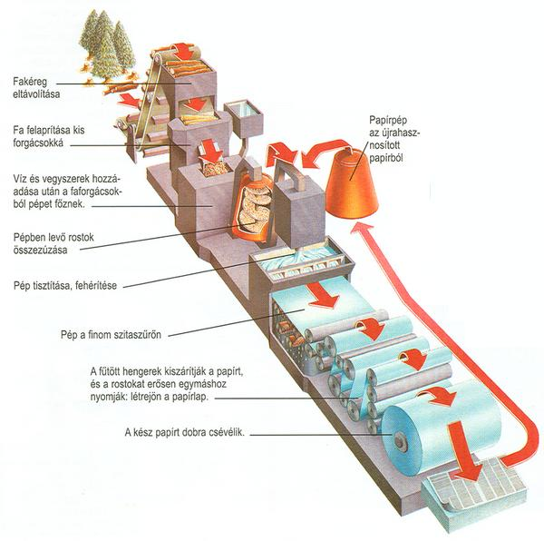
1.1.ábra. A papírgyártás folyamata

1.1.táblázat. Papírok klimatizálásának ideje
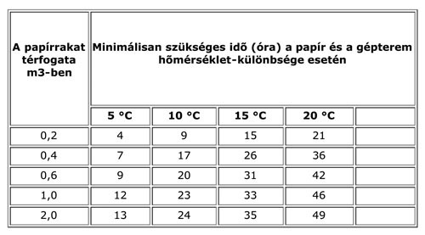

3.minta. A szakdolgozat ábrái és táblázatai

A Freeflow alkalmazás legfőbb területei:
- web to print,
- nyomonkövetés,
- megszemélyesített kommunikáció,
- tranzakciós nyomtatás,
- könyvnyomtatás,
- ofszet és digitális nyomtatás egyesítése.

4.minta. A szakdolgozatban szereplő felsorolás mintája
ÓBUDAI EGYETEM
Rejtő Sándor Könnyűipari és Környezetmérnöki Kar
Médiatechnológiai és Könnyűipari Intézet

Szakdolgozat vagy diplomamunka
címe

OE-RKK Név
2017 Törzskönyvi szám

5.minta. Szakdolgozat belső címoldala

ÓBUDAI EGYETEM
Rejtő Sándor Könnyűipari és Környezetmérnöki Kar
Médiatechnológiai és Könnyűipari Intézet

HALLGATÓI NYILATKOZAT

Alulírott, …………………….. hallgató kijelentem, hogy a szakdolgozat saját munkám eredménye, a felhasznált szakirodalmat és eszközöket azonosíthatóan közöltem. Az elkészült szakdolgozatban található eredményeket az egyetem és a feladatot kiíró intézmény saját céljára térítés nélkül felhasználhatja, a titkosításra vonatkozó esetleges megkötések mellett.

Budapest, 2016. szeptember 12.

………………………………………...
hallgató aláírása

6.minta. Szakdolgozat nyilatkozata
Tartalomjegyzék Oldalszám

1 Bevezetés 1

2 Irodalmi rész 3
2.1 Nyomópapírokkal szemben támasztott általános
követelmények 3
2.1.1 Általános minőségi igények 4
2.1.2 Natúr papírok 5
2.1.3 Mázolt papírok 6
2.1.4 Matt papírok 7
2.2 Nyomtatási eljárások 8
2.2.1 Nyomóformakészítés 11
2.2.2 A nyomatok festékezése és száradása 12
2.3 A főbb optikai tulajdonságok és ezen tulajdonságok
mérési módszerei 15

3 Vizsgálati rész 18
3.1 A vizsgálati módszerek, körülmények 19
3.2 A vizsgálatok eredményei 27
3.2.1 A vizsgált papírok opacitása 27

4 Összefoglalás 52

5 Irodalomjegyzék 55

6 Függelék 56

7 Mellékletek
7.minta. A szakdolgozat tartalomjegyzéke
5 Irodalomjegyzék

1. NAGY B.: Színkezelés a weben. Magyar Grafika XLVIL., 5., PNYME,
Budapest, 2004.

2. SCHULZ P. – ENDRÉDY I.: Képletek, táblázatok nyomdászok számára. P&E, Budapest, 1993

3. Mi is az a kötelespéldány? Printinfo, Printinfo Kft., 2004
http://www.printline.hu/indes.php3?sid=10963587341798719460&tract=6&mod=prinfo/gp&page=koteles/nyomdamkt [Megtekintve: 2010.01.12.]

4. Accurate colour reproduction in Prepress. Acta Polytechnica Hungarica, Vol. 5.,
No. 3., Budapesti Műszaki Főiskola., Budapest, 2008.

5. VAUGHAM T.: Multimédia., Panem Kiadó, Budapest, 2003.

6. VIRÁGVÖLGYI P.: A tipográfia mestersége számítógéppel., Osiris Kiadó,
Budapest, 2002.

7. BHANGAL S. – RENOW-CLARKE B.: Macromedia Flash MXActionscript programozás alapjai., Horváth és Fellner Kft., Budapest, 2002.

8.minta. A szakdolgozat irodalomjegyzéke

FÜGGELÉK

9.minta. A szakdolgozat függelékének kezdőoldala

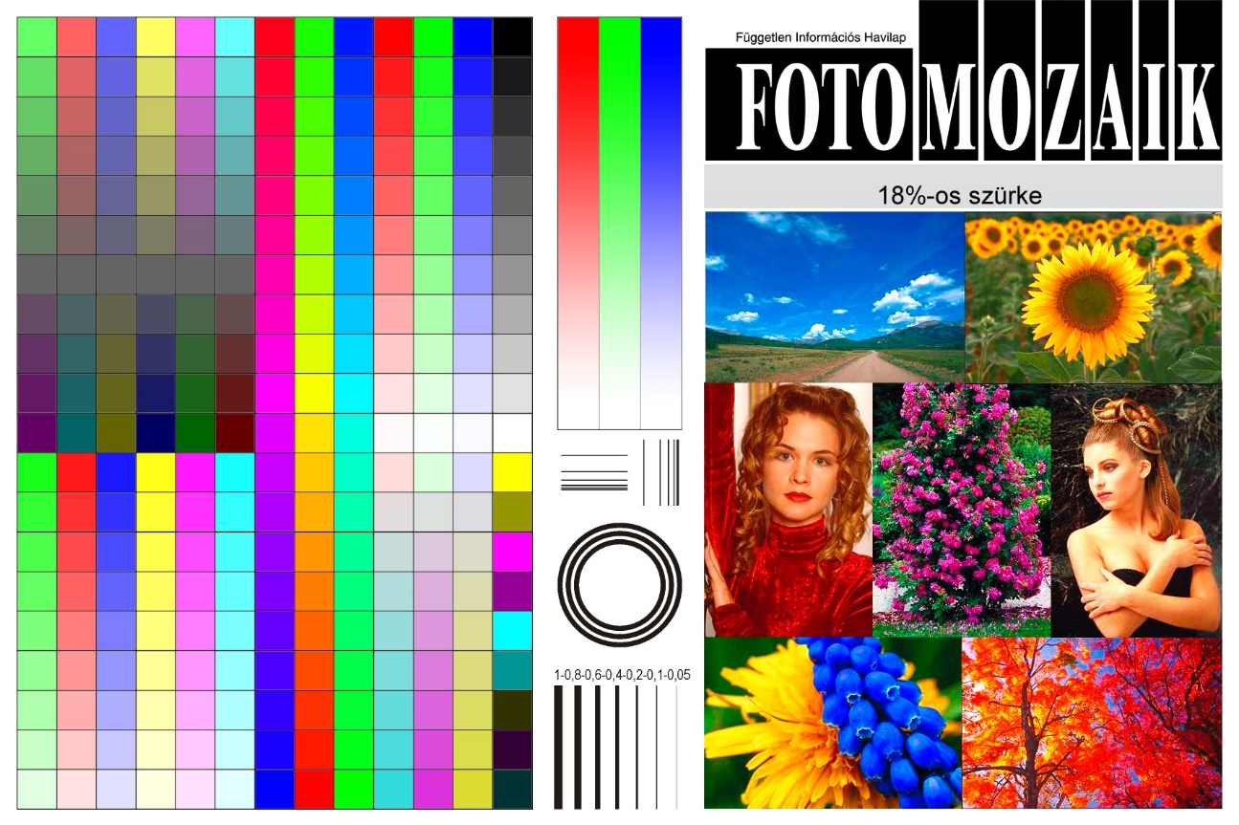

F.6.1. ábra. A vizsgált tesztábra felépítése

F.6.1. táblázat. Papírok klimatizálásának ideje

10.minta. A szakdolgozat függelékében szereplő ábrák és táblázatok

